Пара №11.

Задание 1:

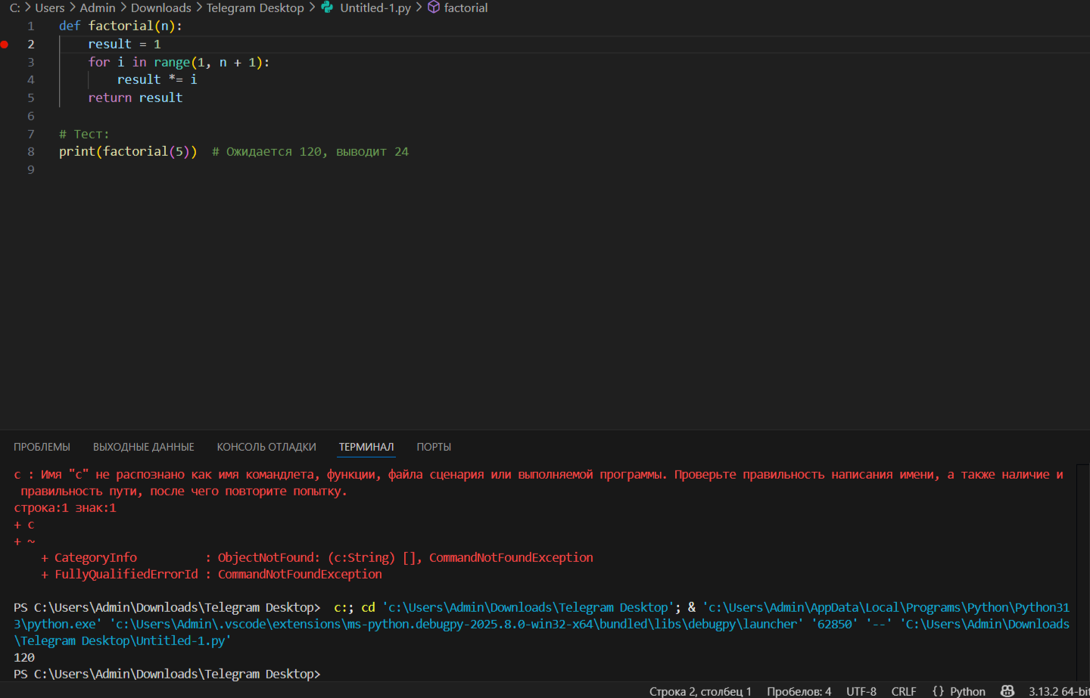Задание 2:

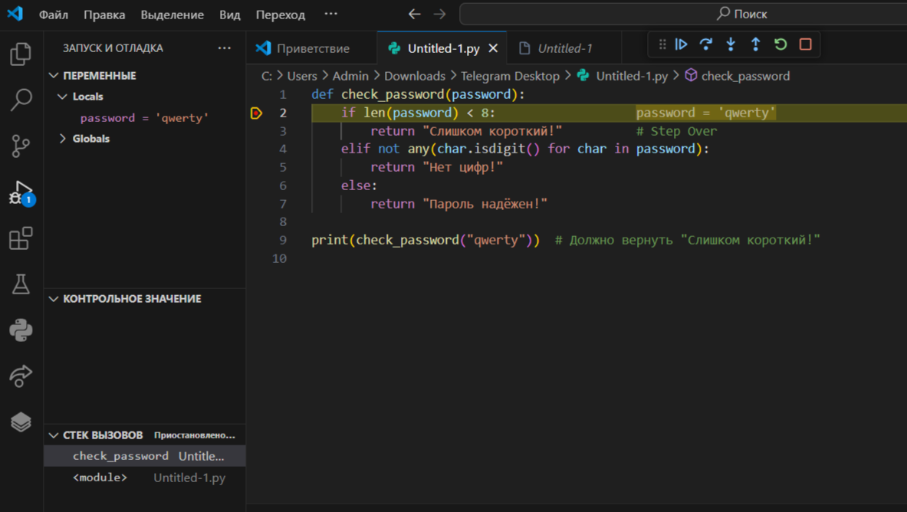Условная точка останова позволяет остановить выполнение программы только при выполнении определенного условия. В данном случае, условие password == "qwerty" означает, что выполнение остановится только тогда, когда значение переменной password равно "qwerty". Это полезно для отладки конкретных сценариев, когда вы хотите исследовать поведение программы только при определенных условиях.

Задание 3:

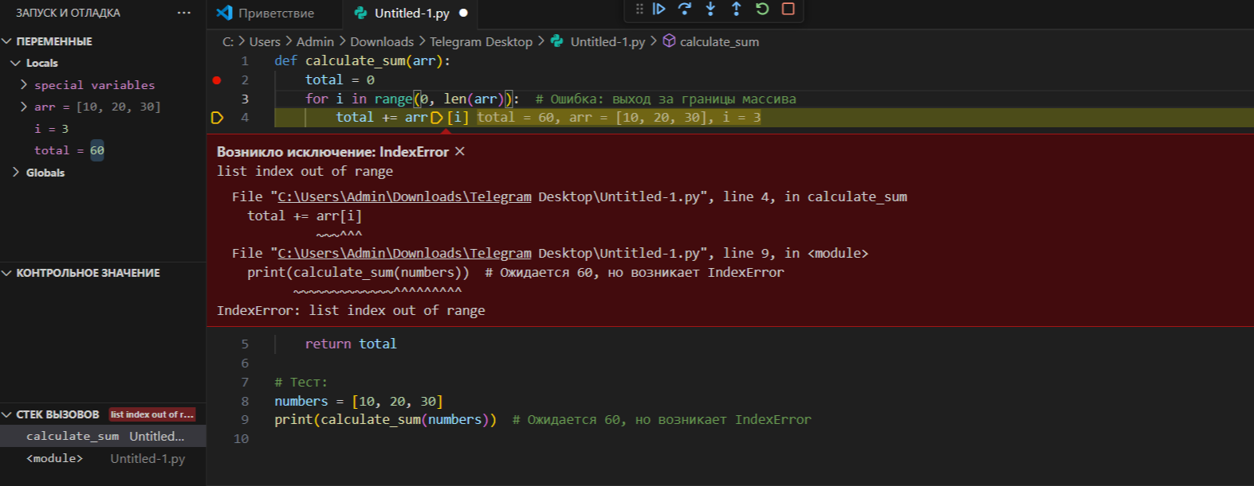Отчет:

Синтаксические ошибки - хотя обычно их обнаруживает интерпретатор или компилятор, отладчик может помочь выявить их последствия.

Логические ошибки - ошибки в логике программы, когда код выполняется без синтаксических ошибок, но дает неверный результат. Отладчик позволяет следить за значениями переменных и выполнением кода, чтобы выявить такие ошибки.

Ошибки времени выполнения - ошибки, которые возникают во время выполнения программы, такие как деление на ноль, выход за границы массива и т.д. Отладчик позволяет остановить выполнение программы в момент возникновения ошибки и проанализировать состояние программы.

Ошибки состояния - когда программа ведет себя неожиданно из-за неправильного состояния или значений переменных. Отладчик позволяет следить за состоянием программы и значениями переменных в реальном времени.

2. Условные точки останова — это мощный инструмент в отладке, который позволяет остановить выполнение программы только при выполнении определенного условия.

Экономия времени - вместо того чтобы останавливать выполнение программы на каждой итерации или в каждой точке, вы можете установить условие, при котором выполнение будет остановлено только тогда, когда это действительно необходимо.

Точность - условные точки останова позволяют точно определить момент, когда возникает проблема, основываясь на конкретных значениях переменных или состояниях программы.

Сложные сценарии - они полезны в сложных сценариях, где ошибка проявляется только при определенных условиях, которые трудно воспроизвести.

Автоматизация - условные точки останова могут автоматизировать процесс отладки, позволяя сосредоточиться на конкретных участках кода, которые вызывают подозрение.

Улучшенная диагностика - они помогают в диагностике проблем, которые зависят от состояния программы, позволяя более глубоко понять, как и почему возникает ошибка.